

Техническая поддержка: [balance@mos.ru](mailto:balance@mos.ru)

**Инструкция пользователя**

по работе с настройкой и выводом списка с рабочего стола  
Медицинской организации

Для настройки списка необходимо нажать кнопку «Еще» – «Настроить список» (Рисунок 1).

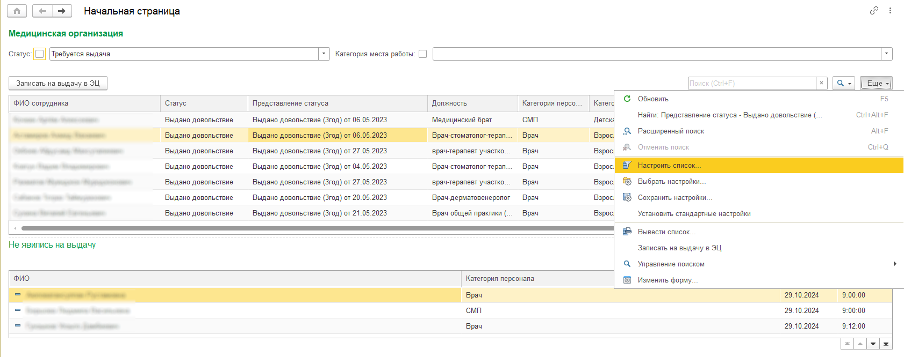

Рисунок 1

На вкладке «Настройка списка» перейти ко вкладке «Отбор». На вкладке «Отбор» представлено два окна (Рисунок 2):

* Доступные поля – представлен список полей, доступных для формирования отбора;
* Окно настройки отбора – табличная часть для указания условий отбора.

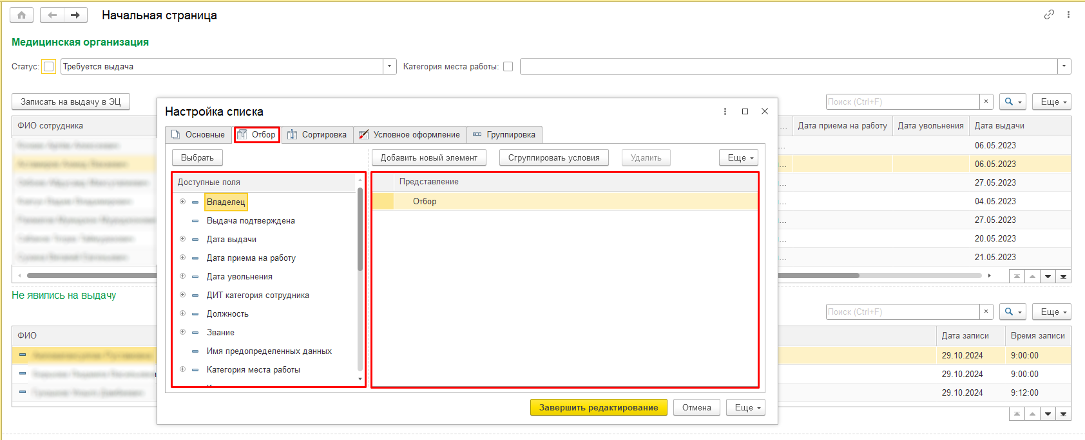

Рисунок 2

Чтобы выбрать поле для отбора, необходимо нажать на него левой кнопкой мыши (должно выделиться желтым) и нажать кнопку «Выбрать». Выбранное поле должно отобразиться в окне настройки отбора.

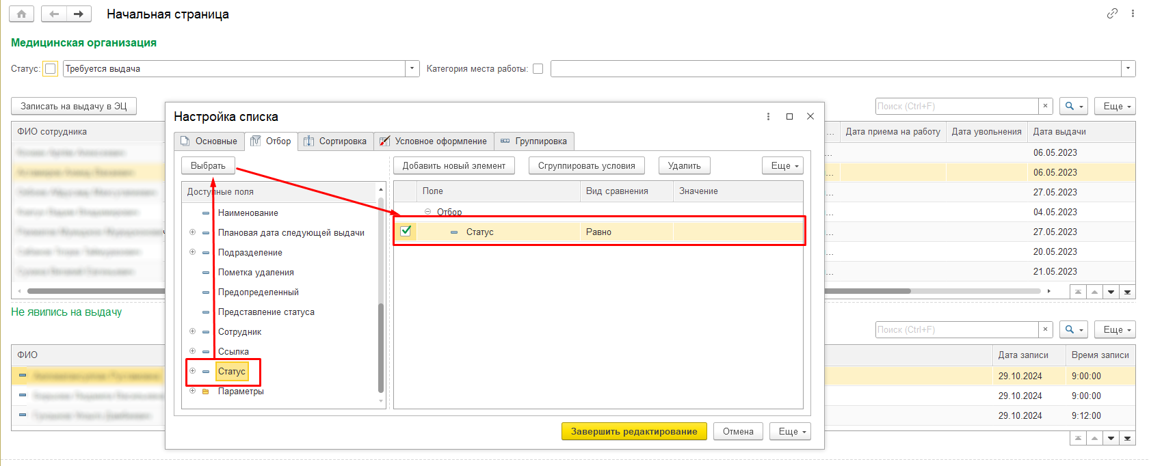

Рисунок 3

*Обратите внимание! Некоторые поля имеют знак «+» рядом с наименованием*. *При нажатии на знак «+» предоставляется возможность выбора более детального поля для отбора (К примеру, для Подразделения, можно осуществить Отбор не только по Наименованию, но и по Коду) (Рисунок 4).*

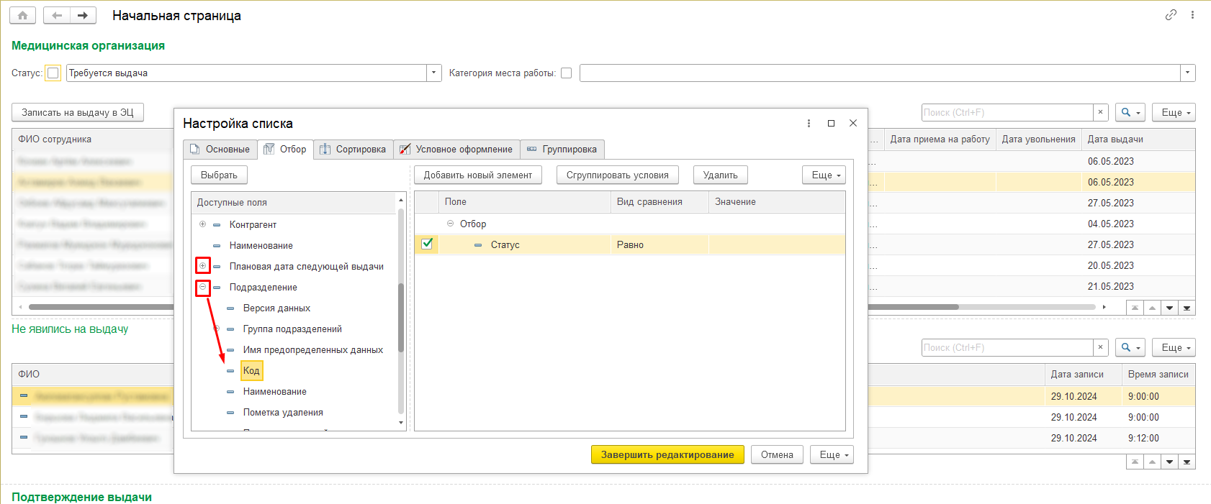

Рисунок 4

После того как нужные поля были добавлены в окно настройки отбора, необходимо установить параметр «Вид сравнения». Вид сравнения может быть разный в зависимости от типа поля.

Основные Виды сравнения для текстового поля:

* Содержит – осуществляет отбор по содержанию в искомых данных указанного значения;
* Начинается с – осуществляет отбор по началу данных в искомых данных указанного значения;
* Равно – осуществляет отбор строго по указанному тексту;
* Не равно – осуществляет отбор с исключением указанного значения;
* Заполнено – осуществляет отбор по заполненности / незаполненности ячейки каким-либо значением без уточнения;
* В списке – осуществляет отбор по списку указанных значений

*Пример: необходимо установить отбор, чтобы в списке отображались только сотрудник с Представлением статуса по 1 году. Вид сравнения «Содержит», Значение «1год» (Рисунок 5).*

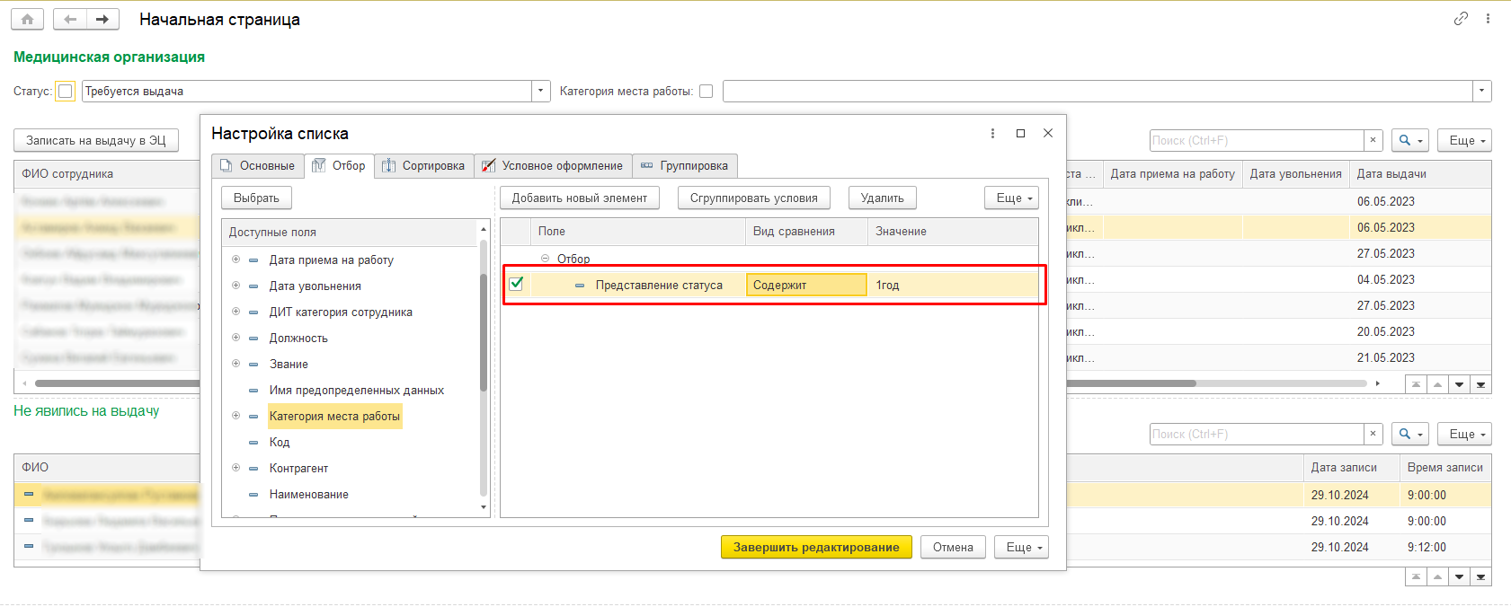

Рисунок 5

Основные Виды сравнения для дат:

* Равно – осуществляет отбор строго по указанному значению;
* Не равно – осуществляет отбор с исключением указанного значения;
* Больше / меньше – осуществляет отбор ранее или позднее указанного значения;
* Заполнено / Не заполнено – осуществляет отбор по заполненности / незаполненности ячейки каким-либо значением без уточнения;
* В списке – осуществляет отбор по списку указанных значений.

*Само значение может быть указано как конкретной датой, так и временной точкой (Начало / Конец недели, месяца, квартала и т.д.)

*Пример: необходимо установить отбор, чтобы в списке отображались только сотрудники с Датой выдачи большей чем 01.11.2024. Вид сравнения «Больше», Значение «Произвольная дата», Дата «01.11.2024» (Рисунок 6).*

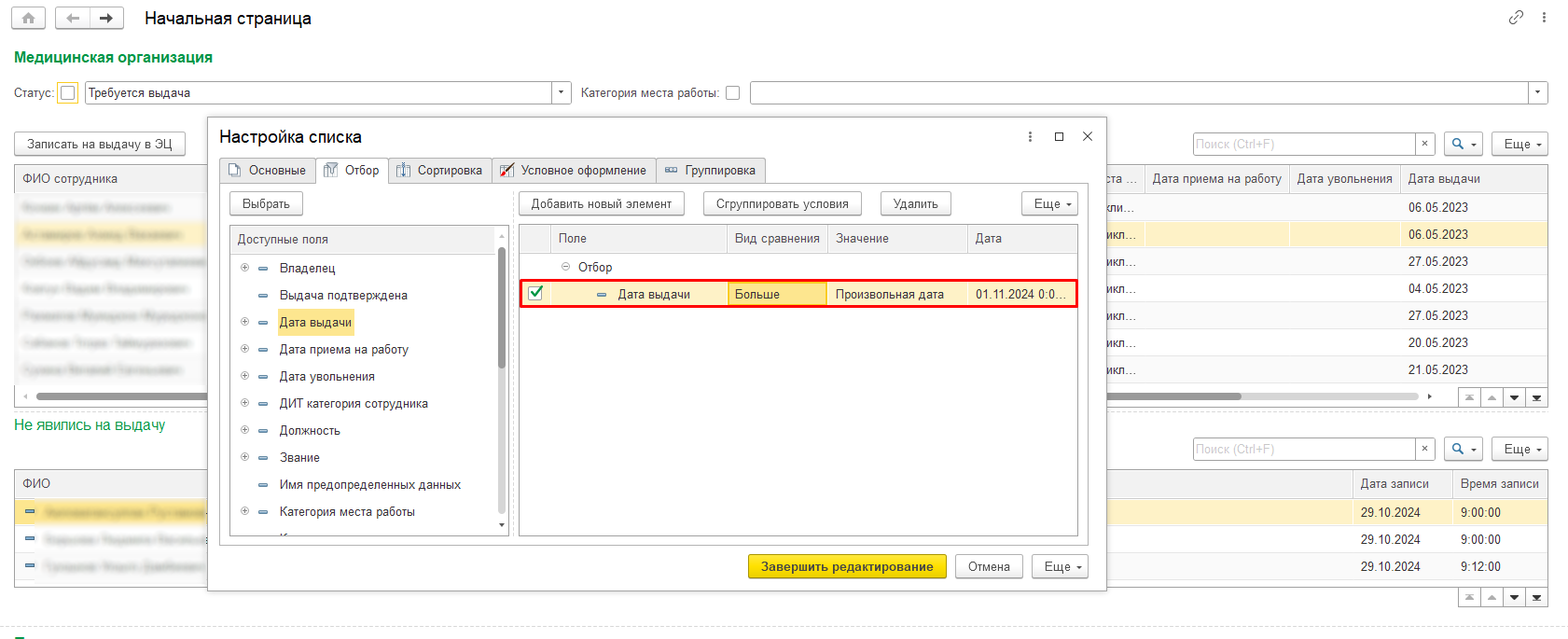

Рисунок 6

Основные Виды сравнения для элементов справочника:

* Равно – будет осуществлен отбор строго по указанному значению;
* Не равно – будет осуществлен отбор с исключением указанного значения;
* Заполнено / Не заполнено – будет осуществлен отбор по заполненности / незаполненности ячейки каким-либо значением без уточнения;
* В списке – будет осуществлен отбор по списку указанных значений.

*Пример: необходимо установить отбор, чтобы в списке не отображались сотрудники со статусом Больничный. Вид сравнения «Не равно», значение «Больничный» (Рисунок 7).*

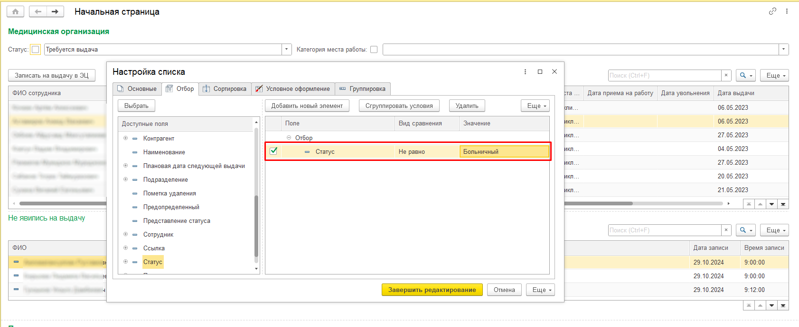

Рисунок 7

Количество отборов не ограничено. Можно добавить несколько полей и установить требуемые значения.

*Пример: Сделать отбор в списке, чтобы отображались только сотрудники Взрослой поликлиники, со статусом «Требуется выдача» 1 года. Для сохранения Настроек отбора необходимо нажать кнопку «Завершить редактирование» (Рисунок 8). После чего отображаемый список сотрудник скорректируется.*

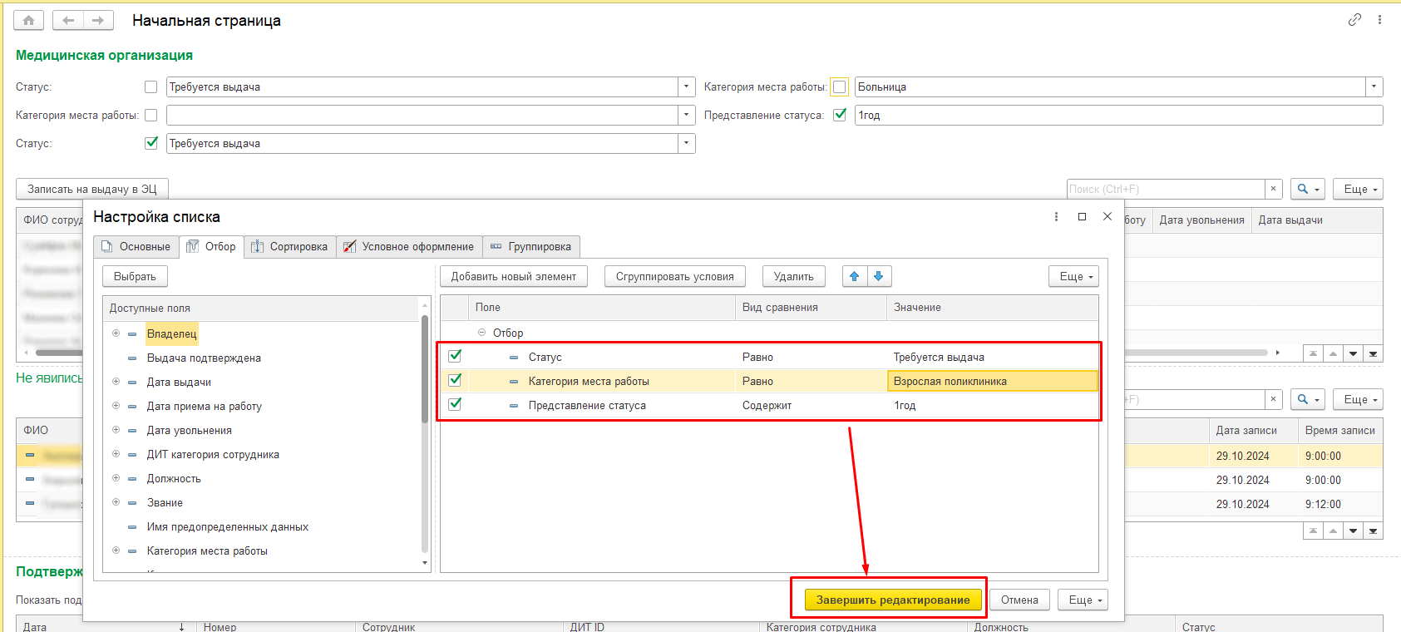

Рисунок 8

Для сохранения Настроек отбора необходимо нажать кнопку «Завершить редактирование». В результате отображаемый список сотрудников скорректируется, а установленные отборы отобразятся в верхней части экрана (Рисунок 9).

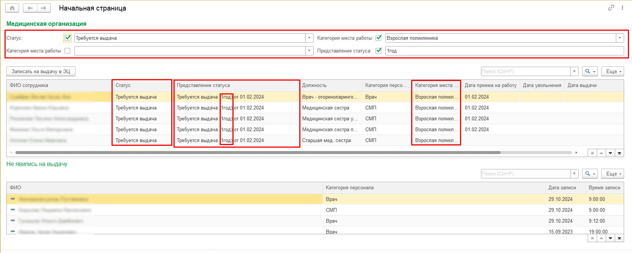

Рисунок 9

Созданные параметры отбора можно сохранить для дальнейшего использования. Для этого необходимо перейти в пункт «Еще» – «Сохранить настройки» (Рисунок 10).

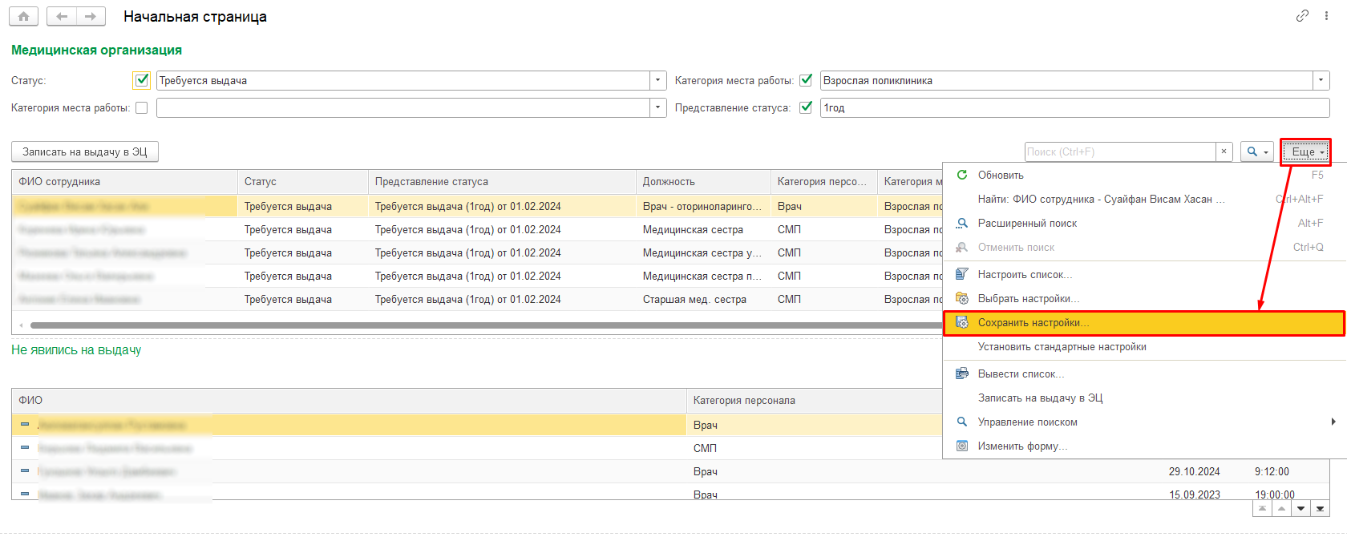

Рисунок 10

В открывшейся форме указать «Наименование» и Сохранить (Рисунок 11).

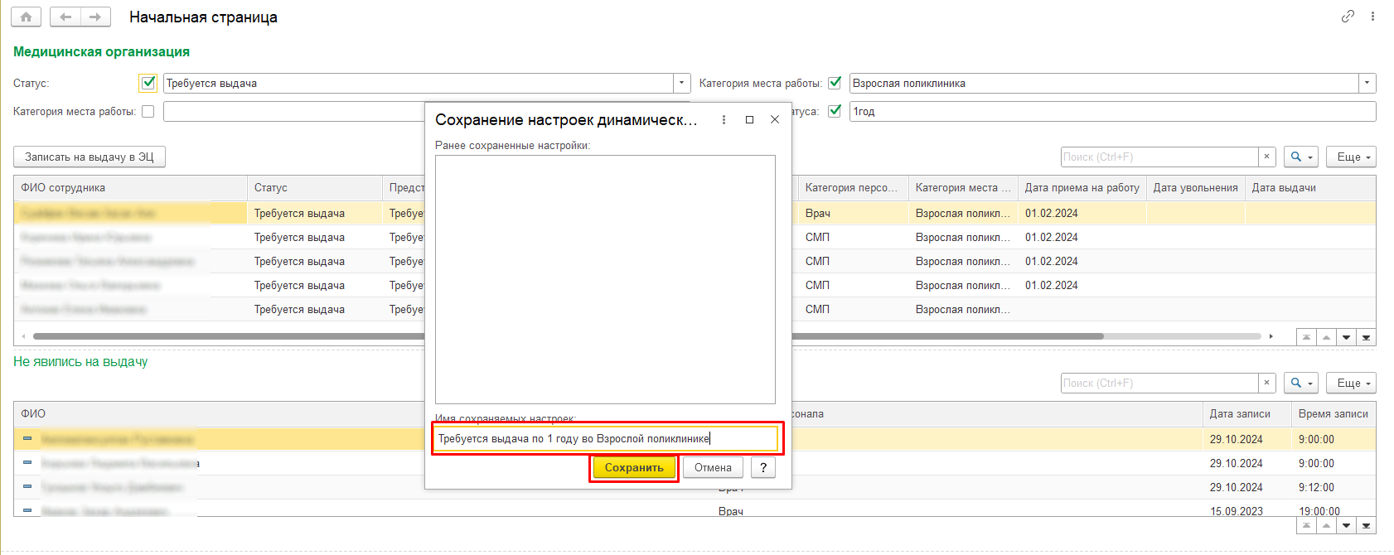

Рисунок 11

Имеется возможность переключения между сохраненными настройками отбора. Для этого необходимо перейти в пункт «Еще» – «Выбрать настройки» (Рисунок 12).

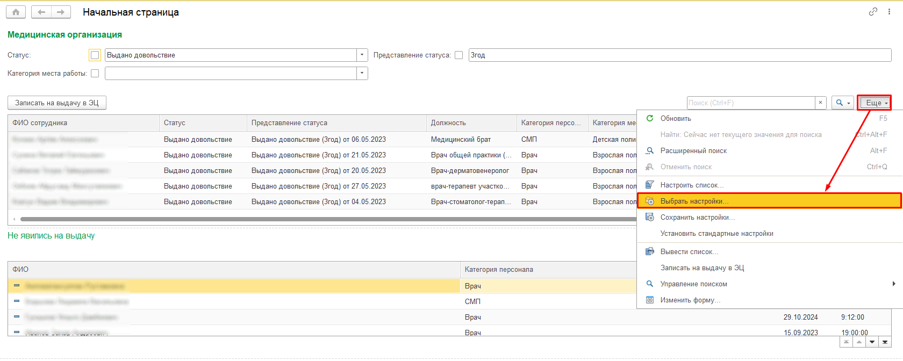

Рисунок 12

Далее установить курсор на нужной настройке и нажать «Выбрать» (Рисунок 13).

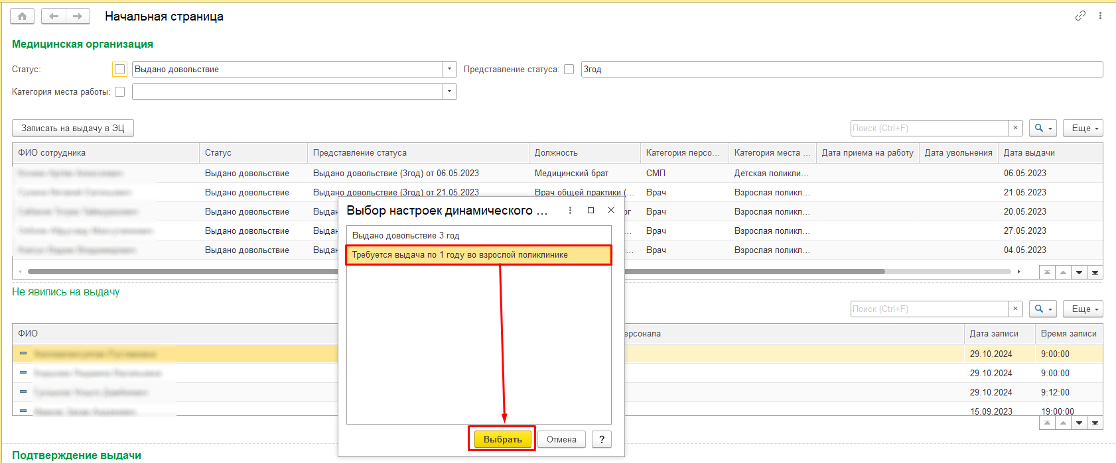

Рисунок 13

Для снятия отборов и возвращению к первоначальному виду необходимо перейти в пункт «Еще» – «Установить стандартные настройки» (Рисунок 14).

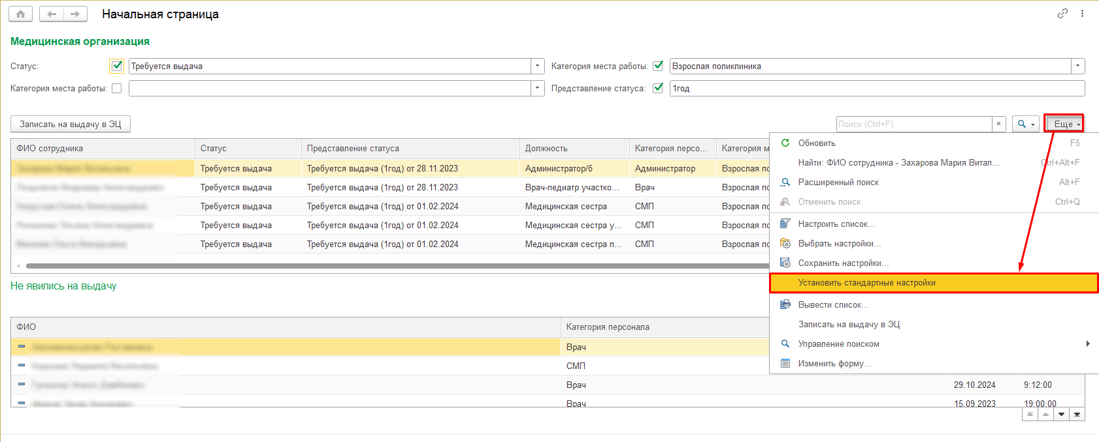

Рисунок 14

В результате список вернется в первоначальную форму (Рисунок 15).

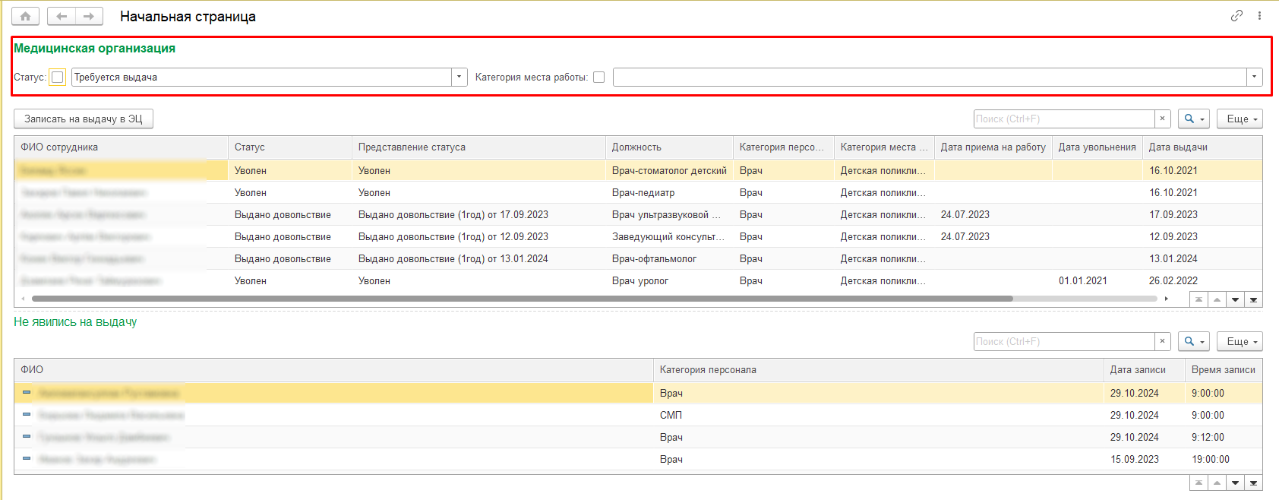

Рисунок 15

Для сохранения получившегося списка на диск или вывода на принтер необходимо перейти в пункт «Еще» – «Вывести список» (Рисунок 16).

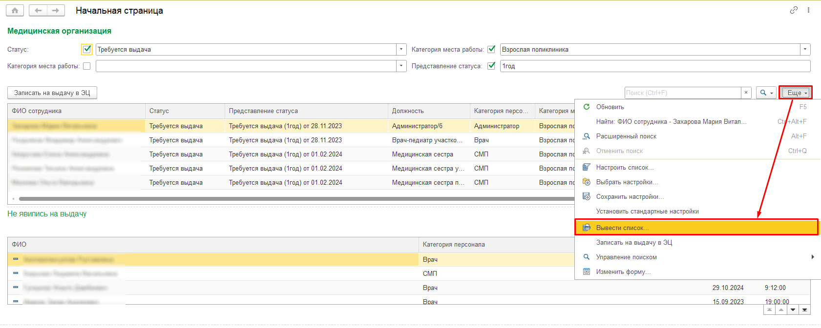

Рисунок 16

В открывшейся форме требуется выбрать форму вывода списка: Табличный документ / Текстовый документ (Рисунок 17).

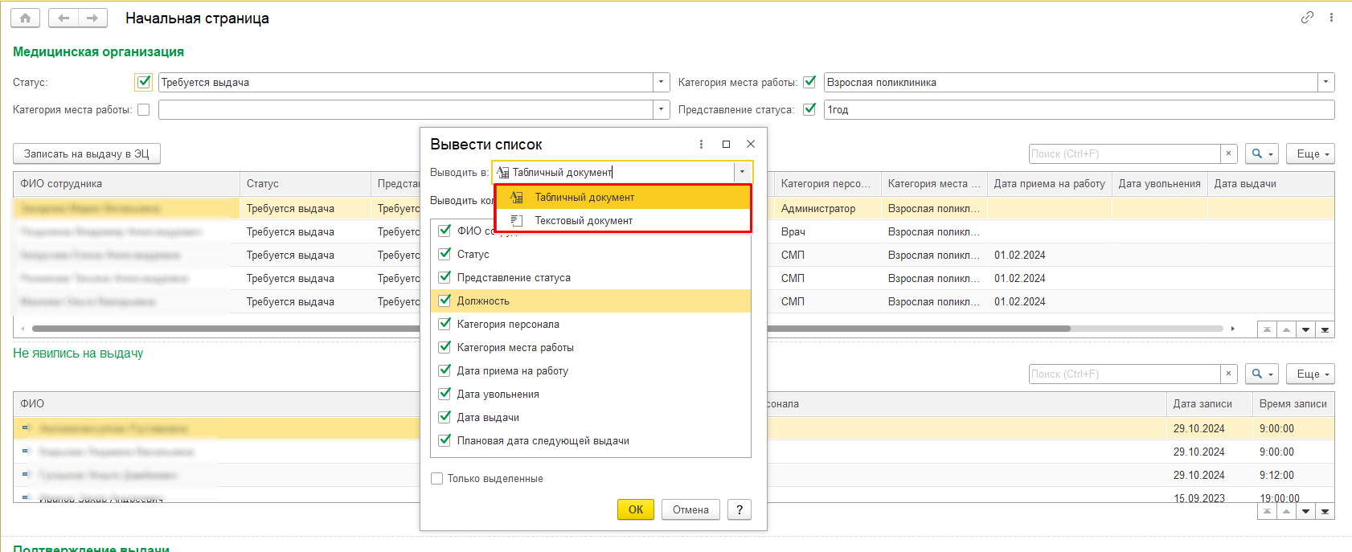

Рисунок 17

Далее можно скорректировать колонки из формы Сотрудников для вывода на печать / в файл. Для этого необходимо нажать «ОК», откроется итоговой список с учетом установленных отборов и скорректированных колонок (Рисунок 18).

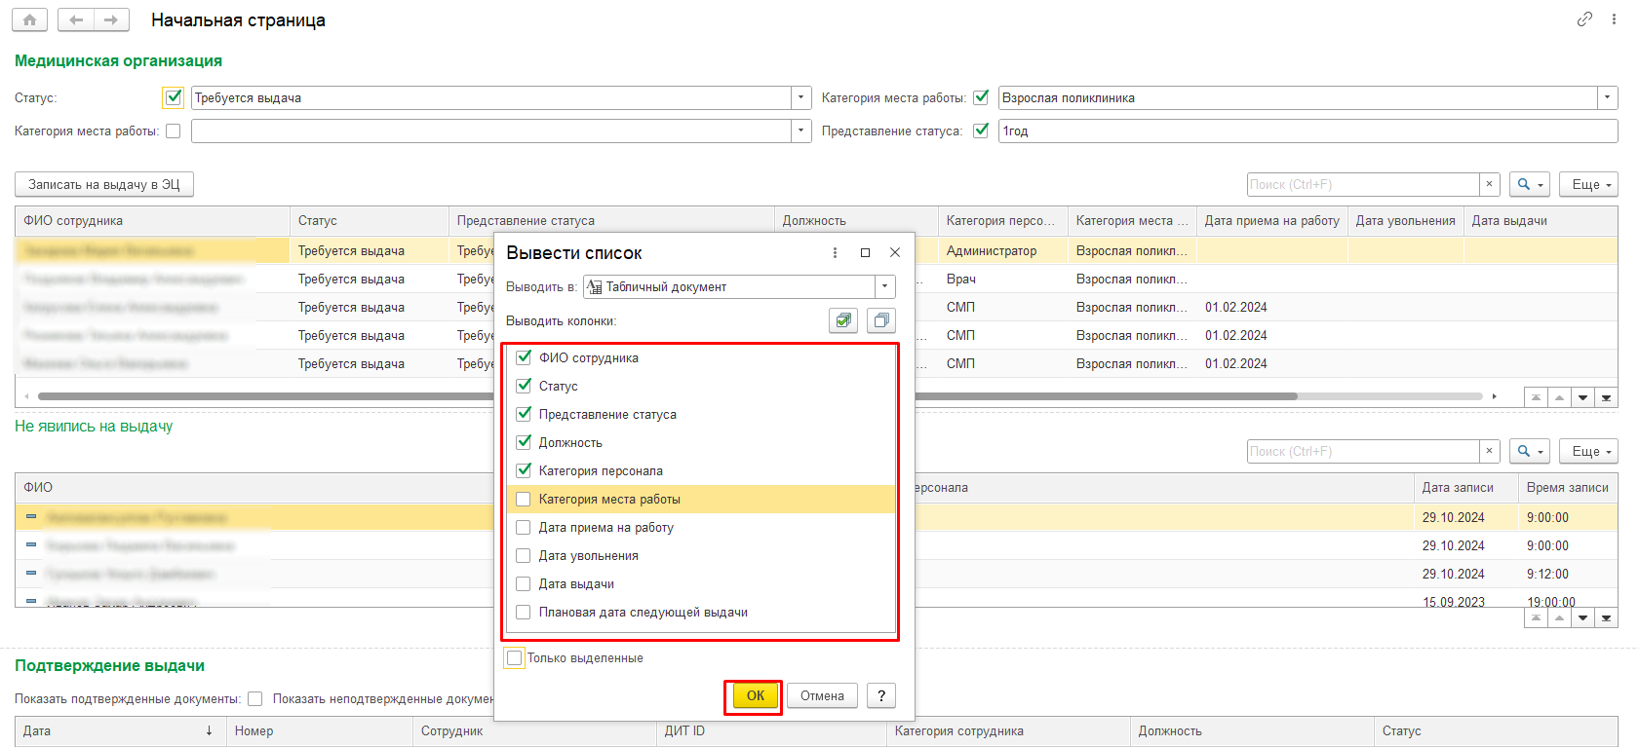

Рисунок 18

Для печати необходимо нажать кнопку «Печать» (Рисунок 19).

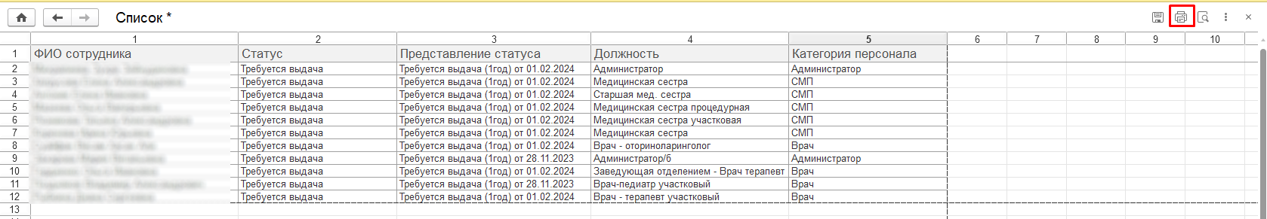

Рисунок 19

Для сохранения списка на диск нажать кнопку «Сохранить» (Рисунок 20).

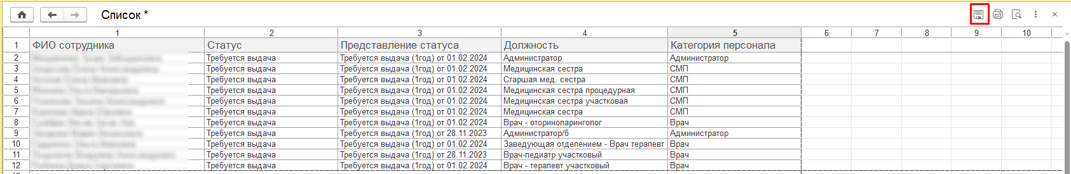

Рисунок 20

В появившемся окне необходимо выбрать путь сохранения, указать наименование и выбрать тип файла (Excel, PDF, Word и т.д.) (Рисунок 21).

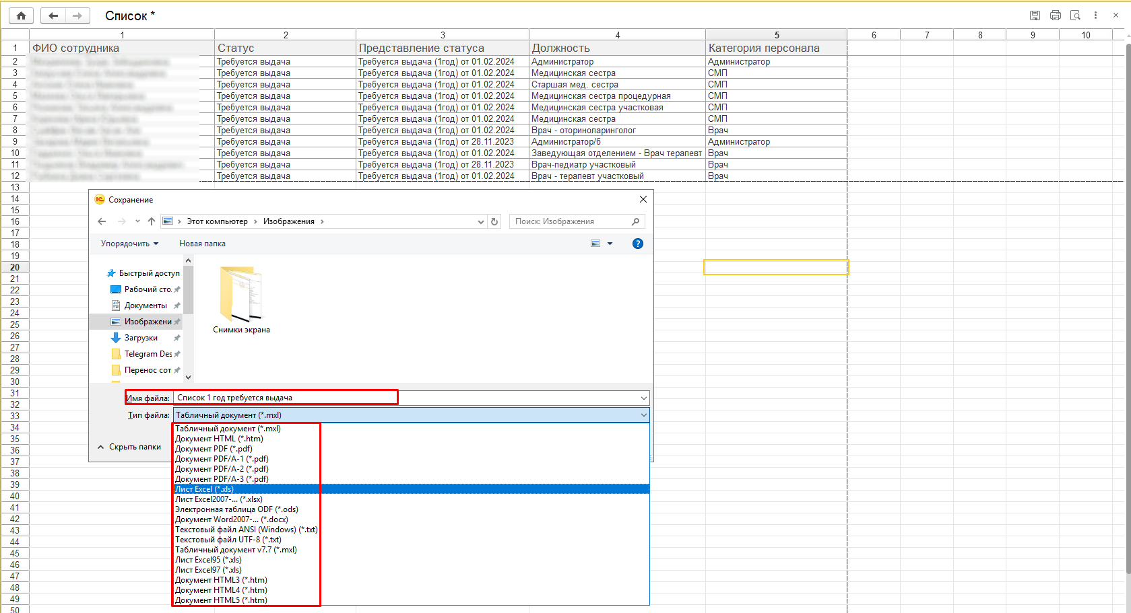

Рисунок 21

Далее нажать на кнопку «Сохранить». В результате итоговый список появится на диске (Рисунок 22).

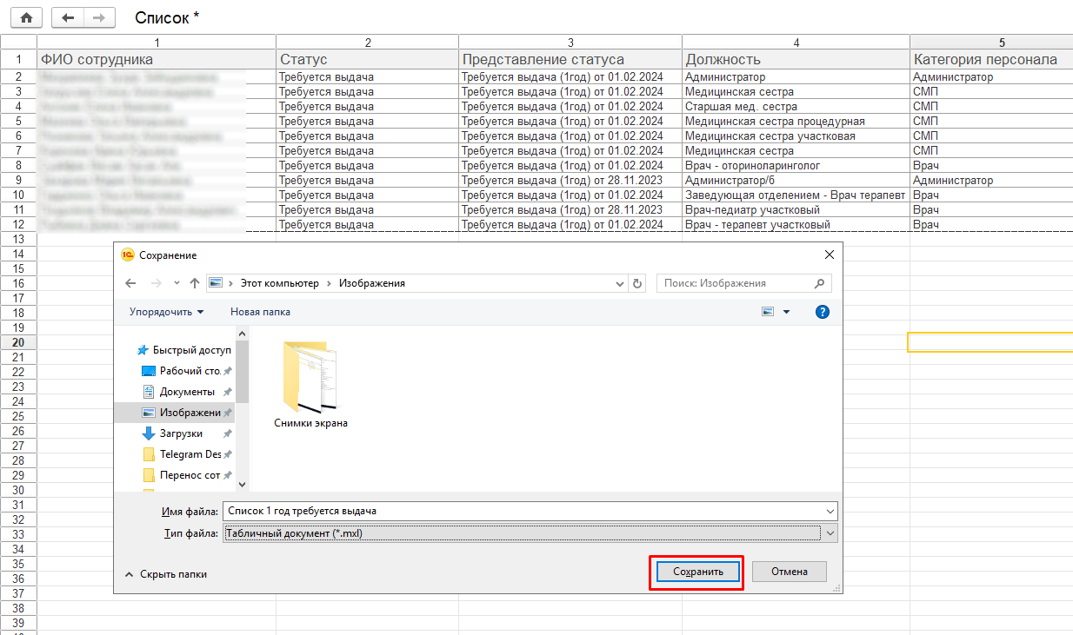

Рисунок 22